институт ОБЩЕСТВЕННОГО МНЕНИЯ «квалитас»


394036, г. Воронеж, пр. Революции, д. 44, к. 14
тел.: (473) 251-20-75, 251-90-75
E-mail: office@qualitas.ru
Internet: http://www.qualitas.ru
ИНН 3666065119
Расчётный счёт № 40702810613400101661 ЦЧ банк СБ РФ г. Воронеж

ЕЖЕМЕСЯЧНЫЙ БЮЛЛЕТЕНЬ
СОЦИОЛОГИЧЕСКИХ СООБЩЕНИЙ
ПО г. ВОРОНЕЖУ

№ 2015-02 (206)

При использовании информации ссылка на Институт
общественного мнения «Квалитас» обязательна.
В этом выпуске:

1 раздел: УКРАИНСКИЕ СОБЫТИЯ В ЗЕРКАЛЕ ОБЩЕСТВЕННОГО МНЕНИЯ
- Следите ли Вы за последними событиями в Украине?
- Как Вы считаете, насколько объективно освещают события на Украине, в Крыму федеральные российские СМИ?
- Какая из следующих точек зрения на последние события в Украине ближе всего к Вашей собственной?
- Вы бы поддержали или нет введение в настоящее время российских войск на территорию восточных областей Украины?
- Как бы Вы отнеслись к возможности распада Украины?
- Как Вы считаете, Россия "потеряла" Украину или Украина по-прежнему останется братским, дружественным государством?

2 раздел: ОБЩЕСТВЕННОЕ МНЕНИЕ О СИТУАЦИИ В РОССИИ
- Что, по Вашему мнению, сейчас происходит в России - рост и развитие, стабилизация или торможение и застой?
- Что, на Ваш взгляд, сейчас происходит в стране?
- В чем сейчас, на Ваш взгляд, больше нуждается Россия: в укреплении власти или в том, чтобы власть была поставлена под контроль общества?

3 раздел: ЧЕМ ВЫЗВАН РОСТ НАПРЯЖЕНИЯ В ОБЩЕСТВЕ?
- Ощущаете ли Вы в последнее время рост напряжения в обществе?
- С чем, по Вашему мнению, связан рост этого напряжения в обществе?

4 раздел: НАРУШАЮТСЯ ЛИ В РОССИИ ПРАВА ЧЕЛОВЕКА?
- Как Вы считаете, нарушаются ли сейчас в России права человека?
- Как Вы думаете, нарушений прав человека в России за последние годы стало больше, меньше или ничего не изменилось?

5 раздел: КЛАНЫ И КЛАНОВОСТЬ: МИФ ИЛИ РЕАЛЬНОСТЬ?
- Скажите, пожалуйста, кто или что тормозит развитие Воронежской области?
- Как Вы считаете, есть ли в нашем регионе кланы, то есть замкнутые группировки людей, объединенных хозяйственными и общественными узами в целях личного обогащения и/или усиления политического влияния в регионе?
- В Воронежской области в каких сферах деятельности наиболее распространена клановость?
- Пять лет назад губернатор А.Гордеев провозгласил борьбу с кланами. Как Вы считаете, эта борьба оказалась эффективной или неэффективной?

Редколлегия:

Н.А. Романович (главный редактор)
Ю.В. Митрофанов (редактор)
Р.Е. Виткалова (руководитель полевого исследования)

ИНФОРМАЦИОННАЯ БАЗА:
– опрос проведен 12 – 18 февраля 2015 г., опрошено 606 человек;
– метод: телефонное интервью;
– выборка репрезентативна для населения г. Воронежа старше 18 лет по полу и возрасту.

ИНСТИТУТ ОБЩЕСТВЕННОГО МНЕНИЯ «квалитас». Тел.: (473) 251-90-75, 251-20-75

Опрос проведён ИОМ "Квалитас" 12 – 18 февраля 2015 года методом телефонного интервью.
Выборка репрезентативна для населения г. Воронежа старше 18 лет по полу и возрасту.
Опрошено 606 человек.

1 раздел: УКРАИНСКИЕ СОБЫТИЯ В ЗЕРКАЛЕ ОБЩЕСТВЕННОГО МНЕНИЯ

СЛЕДИТЕ ЛИ ВЫ ЗА ПОСЛЕДНИМИ СОБЫТИЯМИ В УКРАИНЕ?
Таблица 1
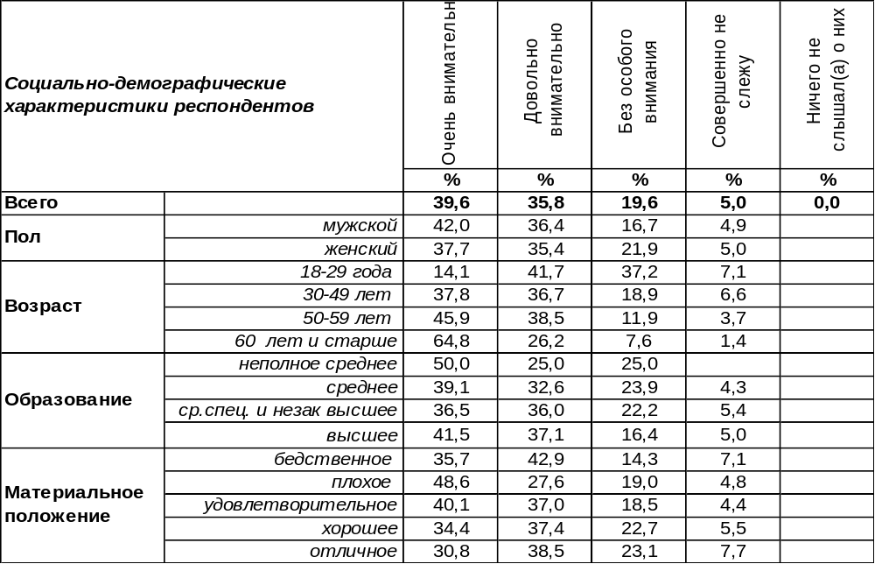
(Примечание: распределение ответов респондентов по строке составляет 100%)
События в Украине сегодня в центре внимания всего мира, тем паче у воронежцев есть стимул следить за тем, что происходит в соседнем государстве, граница с которым проходит не далее 300 км от города. И впрямь, внимание подавляющего большинства воронежцев (75%) приковано к новостям из Украины. Чем старше воронежцы, тем более напряженным становится это внимание. Среди людей пожилого возраста количество людей, тревожно наблюдающих за украинскими событиями, возрастает до 91%.
Наибольшую индифферентность, как обычно, демонстрирует молодежь. Если в среднем по городу всего 25% жителей относятся к происходящему в Украине без должного внимания, то среди молодежи этот показатель возрастает до 44%.
В третий раз мы задаем воронежцам этот вопрос. Как изменялись ответы горожан в течение года?

Следите ли Вы за последними событиями в Украине?

На сегодняшний день не осталось воронежцев, которые бы ничего не слышали о событиях в Украине. Нельзя сказать, что со последнего замера степень эмоциональной погруженности в украинские треволнения уменьшилась (изменения не выходят за рамки статистической погрешности), но, по крайней мере, она не увеличилась. Возможно, мирные соглашения в Минске («Минск-2»: 11-12 февраля 2015 года) слегка успокоили бдительность горожан.
ИНСТИТУТ ОБЩЕСТВЕННОГО МНЕНИЯ «квалитас». Тел.: (473) 251-90-75, 251-20-75
Опрос проведён ИОМ "Квалитас" 12 – 18 февраля 2015 года методом телефонного интервью.
Выборка репрезентативна для населения г. Воронежа старше 18 лет по полу и возрасту.
Опрошено 606 человек.

КАК ВЫ СЧИТАЕТЕ, НАСКОЛЬКО ОБЪЕКТИВНО ОСВЕЩАЮТ СОБЫТИЯ НА УКРАИНЕ, В КРЫМУ ФЕДЕРАЛЬНЫЕ РОССИЙСКИЕ СМИ?
Таблица 2
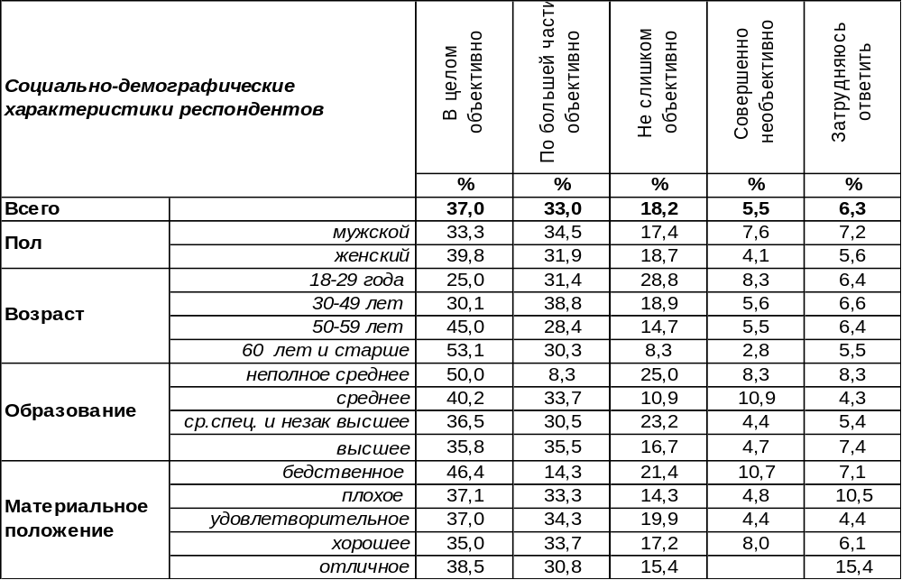
(Примечание: распределение ответов респондентов по строке составляет 100%)
В целом 70% воронежцев считают, что украинские события освещаются российскими СМИ объективно. Убежденность в объективности федеральных новостных выпусков увеличивается по мере возраста респондентов: с 56% среди молодежи до 83% среди пожилых горожан.
Однако 24% опрошенных полагают, что события в Украине подаются российскими СМИ в той или иной степени необъективно. Молодые люди так утверждали чаще (37%), чем пожилые (11%).
Сравним ответы респондентов на этот вопрос в течение года.

Как Вы считаете, насколько объективно освещают события в Украине,
в Крыму федеральные российские СМИ?

Число граждан, доверяющих объективности российских федеральных СМИ в освещении украинских событий, не опускалось с весны прошлого года ниже 70%. Слегка наметилась тенденция роста числа людей, подозревающих отечественные источники информации в необъективности (с 20% до 24%), но эти изменения пока вписываются в рамки статистической погрешности измерения.
ИНСТИТУТ ОБЩЕСТВЕННОГО МНЕНИЯ «квалитас». Тел.: (473) 251-90-75, 251-20-75
Опрос проведён ИОМ "Квалитас" 12 – 18 февраля 2015 года методом телефонного интервью.
Выборка репрезентативна для населения г. Воронежа старше 18 лет по полу и возрасту.
Опрошено 606 человек.

КАКАЯ ИЗ СЛЕДУЮЩИХ ТОЧЕК ЗРЕНИЯ НА ПОСЛЕДНИЕ СОБЫТИЯ В УКРАИНЕ БЛИЖЕ ВСЕГО К ВАШЕЙ СОБСТВЕННОЙ?
Таблица 3
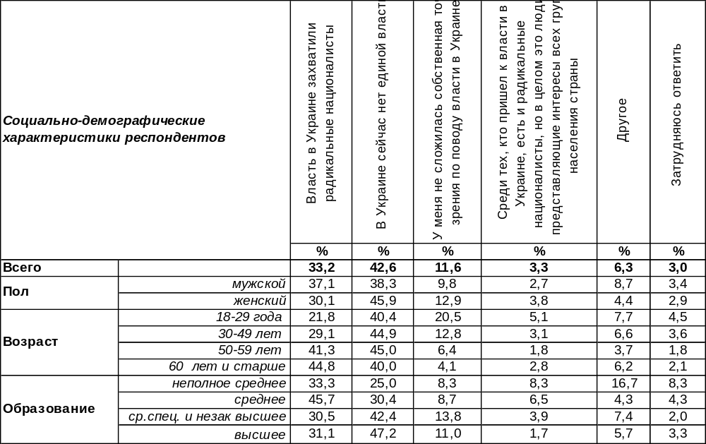
(Примечание: распределение ответов респондентов по строке составляет 100%)
Большая часть опрошенных (43%) склоняются к мнению, что в Украине сейчас нет единой власти. По мере повышения уровня образования респондентов число таких ответов возрастает от 25% (неполное среднее) до 47% (высшее). А каждый третий опрошенный полагает, что власть в Украине захвачена радикальными националистами (33%). В основном это мнение пожилых людей (45%). Признались, что не имеют собственной точки зрения по поводу украинских событий 12% горожан – и немудрено, ведь почти четверть опрошенных толком не следят за украинскими событиями. Реже всего люди считают, что действующая власть отражает мнение всех слоев населения (3%). Позиция «другое» собрала в себя такие ответы, как: «Украиной управляет Америка», «там идет борьба коррумпированных группировок», «там неуравновешенные люди у власти», «власть в Украине контролируют другие страны» и т.п.

Какая из следующих точек зрения на последние события в Украине ближе всего к Вашей собственной?

 | Апрель  2014 года | Сентябрь  2014 года | Февраль  2015 года
Власть в Украине захватили радикальные националисты | 43% | 33% | 33%
В Украине сейчас нет единой власти | 36% | 39% | 43%
У меня не сложилось собственной точки зрения по поводу власти в Украине | 10% | 12% | 12%
Среди тех, кто пришел к власти в Украине, есть и радикальные националисты, но в целом это люди, представляющие интересы всех групп населения страны | 4% | 5% | 3%
Затрудняюсь ответить | 4% | 3% | 3%
Количество сторонников суждения, что власть в Украине захватили радикальные националисты, уменьшилось с весны 2014 года с 43% до 33%. В Украине царит безвластие – такое мнение стало лидировать в конце 2014 года (39%) и только укрепилось к весне 2015 (43%).
ИНСТИТУТ ОБЩЕСТВЕННОГО МНЕНИЯ «квалитас». Тел.: (473) 251-90-75, 251-20-75
Опрос проведён ИОМ "Квалитас" 12 – 18 февраля 2015 года методом телефонного интервью.
Выборка репрезентативна для населения г. Воронежа старше 18 лет по полу и возрасту.
Опрошено 606 человек.

ВЫ БЫ ПОДДЕРЖАЛИ ИЛИ НЕТ ВВЕДЕНИЕ В НАСТОЯЩЕЕ ВРЕМЯ РОССИЙСКИХ ВОЙСК НА ТЕРРИТОРИЮ ВОСТОЧНЫХ ОБЛАСТЕЙ УКРАИНЫ?
Таблица 4
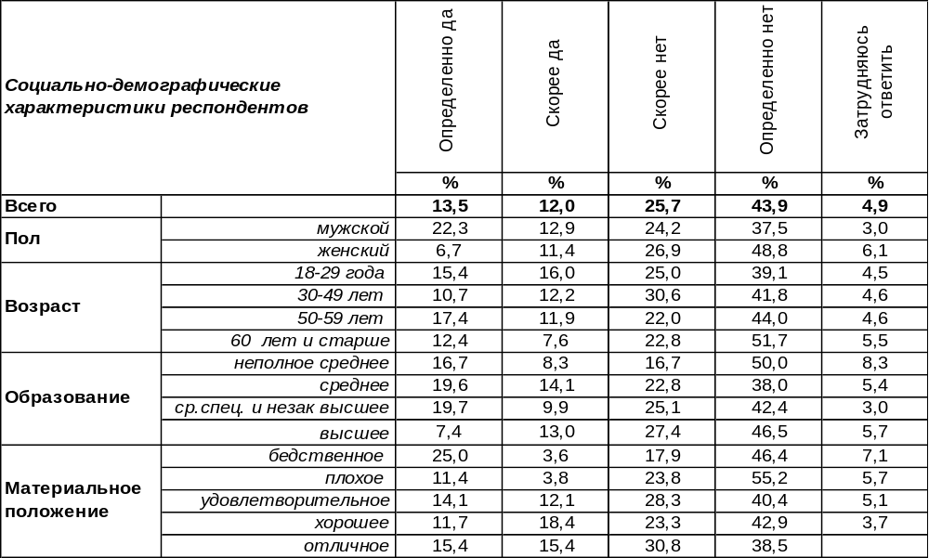
(Примечание: распределение ответов респондентов по строке составляет 100%)
В общей сложности 26% воронежцев сегодня поддерживают идею введения российских войск на территорию восточных областей Украины, но 70% населения города выступают против. Женщины более горячо возражают против того, чтобы их сыновья и мужья пошли на войну (76%), чем сами мужчины (62%). Сравним, как менялось мнение горожан по этому вопросу в течение года.
В Бюллетене 2014-04 мы интересовались возможностью введения российских войск на территорию Крыма и в другие регионы Украины, а в Бюллетене 2014-09 спрашивали только о восточных областях Украины. Сегодня тоже вопрос касался исключительно восточных областей.

Вы бы поддержали или нет введение в настоящее время российских войск на территорию Крыма и в другие регионы Украины/ на территорию восточных областей Украины?

Всероссийский опрос Левада-центра, который проходил 7-10 марта 2014 года (перед референдумом по присоединению Крыма – 16 марта), показал, что 58% россиян тогда поддерживали идею введения российских войск для защиты Крыма. А после присоединения Крыма воинственные настроения населения резко пошли на убыль. Уже в апреле 2014 года только 34% воронежцев в той или иной степени одобряли введение российских войск на территорию восточной Украины, а к концу прошлого года это число сократилось до 26% и в течение полугода не изменялось.
ИНСТИТУТ ОБЩЕСТВЕННОГО МНЕНИЯ «квалитас». Тел.: (473) 251-90-75, 251-20-75
Опрос проведён ИОМ "Квалитас" 12 – 18 февраля 2015 года методом телефонного интервью.
Выборка репрезентативна для населения г. Воронежа старше 18 лет по полу и возрасту.
Опрошено 606 человек.

КАК БЫ ВЫ ОТНЕСЛИСЬ К ВОЗМОЖНОСТИ РАСПАДА УКРАИНЫ?
Таблица 5
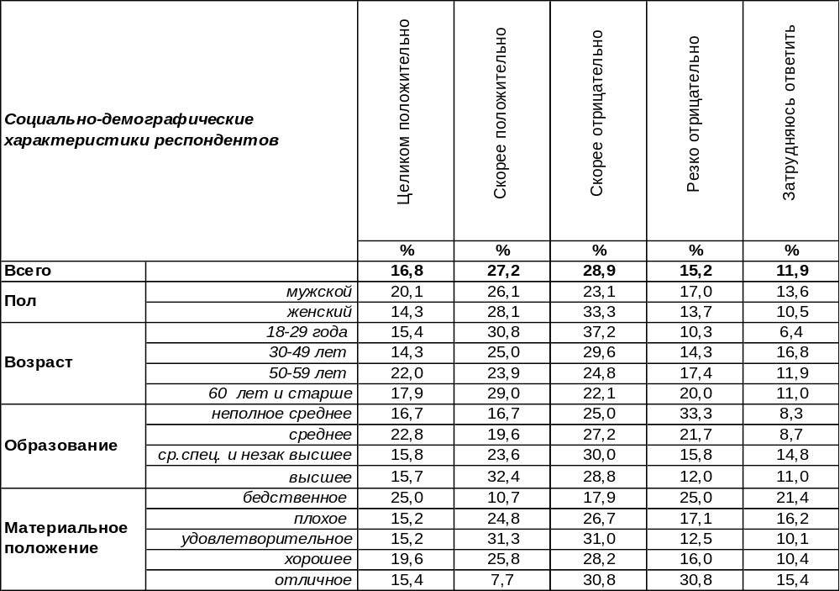
(Примечание: распределение ответов респондентов по строке составляет 100%)
Вопрос о возможном распаде Украины неоднозначен, поэтому и ответы на него получились неоднозначными. Если рассматривать распад Украины не как крушение украинского государства, а как отделение восточной и западной областей во избежание дальнейшего кровопролития, то за него готовы проголосовать 44% опрошенных. Но все равно распад некогда дружественного государства другие 44% горожан воспринимают с болью и относятся к этому отрицательно. Сравним результаты опросов за год.

Как бы Вы отнеслись к возможности распада Украины?

Как видно из приведенного графика, число противников распада Украины, снизившись в течение прошлого года с 52% до 44%, замерло на этой отметке и в течение последних месяцев не менялось.
ИНСТИТУТ ОБЩЕСТВЕННОГО МНЕНИЯ «квалитас». Тел.: (473) 251-90-75, 251-20-75
Опрос проведён ИОМ "Квалитас" 12 – 18 февраля 2015 года методом телефонного интервью.
Выборка репрезентативна для населения г. Воронежа старше 18 лет по полу и возрасту.
Опрошено 606 человек.

Как Вы считаете, Россия "потеряла" Украину или Украина по- прежнему останется братским, дружественным государством?
Таблица 6
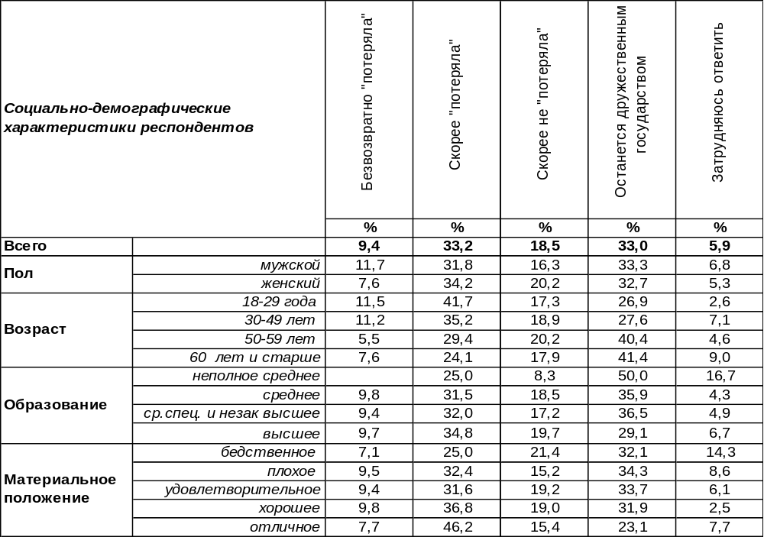
(Примечание: распределение ответов респондентов по строке составляет 100%)
Считают Украину потерянной для России сегодня 43% воронежцев, тогда как 52% надеются, что эта страна по-прежнему останется братским государством. Как менялось мнение горожан в течение года?

Как Вы считаете, Россия "потеряла" Украину или Украина по-прежнему останется братским, дружественным государством?

Весной прошлого года большинство населения города (67%) не сомневалось в том, что Украина останется дружеским для России государством, но осенью 2014 года число таких оптимистичных суждений уменьшилось до 47%. И вот к началу весны 2015 года количество граждан, верящих в братскую дружбу двух родственных держав, вновь выросло до 52%. Хочется надеяться, что это и вправду начало роста доверия между народами, а не нюансы статистической погрешности измерения.
ИНСТИТУТ ОБЩЕСТВЕННОГО МНЕНИЯ «квалитас». Тел.: (473) 251-90-75, 251-20-75
Опрос проведён ИОМ "Квалитас" 12 – 18 февраля 2015 года методом телефонного интервью.
Выборка репрезентативна для населения г. Воронежа старше 18 лет по полу и возрасту.
Опрошено 606 человек.

2 раздел: ОБЩЕСТВЕННОЕ МНЕНИЕ О СИТУАЦИИ В РОССИИ

ЧТО, ПО ВАШЕМУ МНЕНИЮ, СЕЙЧАС ПРОИСХОДИТ В РОССИИ - РОСТ И РАЗВИТИЕ, СТАБИЛИЗАЦИЯ ИЛИ ТОРМОЖЕНИЕ И ЗАСТОЙ?
Таблица 7
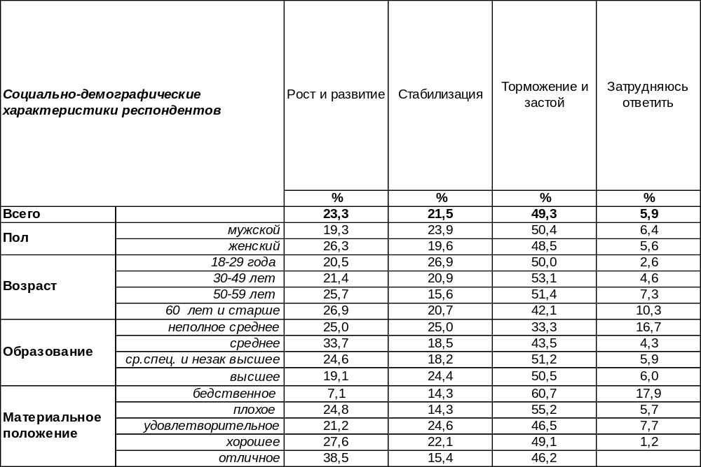
(Примечание: распределение ответов респондентов по строке составляет 100%)
Казалось бы, люди живут в одном городе, но как будто в разных странах… Кто-то живет в России, которая растет и развивается (23%), а кто-то в стране, испытывающей торможение и застой (49%)... Впрочем, 22% опрошенных называют состояние покоя стабилизацией. О росте и развитии чаще говорили женщины, чем мужчины (26/19), чаще богатые, чем бедные (39/7). О торможении и застое – чаще люди бедные (61%), а по мере возрастания уровня образования респондентов число таких суждений увеличивалось с 33% до 51%. Изменилось ли мнение воронежцев за последний год [Бюллетень 2014-03]?

Что, по Вашему мнению, сейчас происходит в России - рост и развитие, стабилизация
или торможение и застой?

За прошедший год на 6% увеличилось число горожан, которые считают, что Россия растет и развивается, и на 8% уменьшилось количество граждан, полагающих, что в стране торможение и застой.
ИНСТИТУТ ОБЩЕСТВЕННОГО МНЕНИЯ «квалитас». Тел.: (473) 251-90-75, 251-20-75
Опрос проведён ИОМ "Квалитас" 12 – 18 февраля 2015 года методом телефонного интервью.
Выборка репрезентативна для населения г. Воронежа старше 18 лет по полу и возрасту.
Опрошено 606 человек.

ЧТО, НА ВАШ ВЗГЛЯД, СЕЙЧАС ПРОИСХОДИТ В СТРАНЕ?
Таблица 8
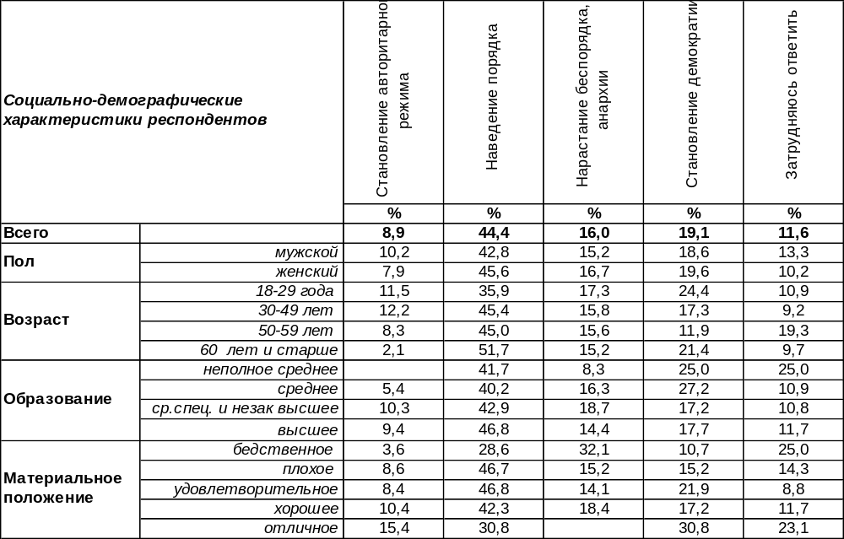
(Примечание: распределение ответов респондентов по строке составляет 100%)
Самый популярный ответ: сегодня в стране происходит наведение порядка (44%). С большим отрывом от него, но все же на втором месте, мнение, что в России – становление демократии (19%). Происходящее в стране чаще считают наведением порядка пожилые люди (52%), а становлением демократии - молодые граждане (24%).
На третьем месте – суждение, что в обществе нарастает беспорядок (16%). На анархию указывали прежде всего бедные люди (32%). Реже всего респонденты считают происходящее становлением авторитарного режима (9%). Какие изменения произошли в общественном мнении за год?

Что, на Ваш взгляд, сейчас происходит в стране?

За минувший год неожиданно резко возросло количество горожан, которые трактуют происходящее в стране как наведение порядка (с 26% до 44%). В то же время вдвое уменьшилось число суждений о нарастании анархии (с 33% до 16%) и о становлении авторитарного режима (с 18% до 9%).
ИНСТИТУТ ОБЩЕСТВЕННОГО МНЕНИЯ «квалитас». Тел.: (473) 251-90-75, 251-20-75
Опрос проведён ИОМ "Квалитас" 12 – 18 февраля 2015 года методом телефонного интервью.
Выборка репрезентативна для населения г. Воронежа старше 18 лет по полу и возрасту.
Опрошено 606 человек.

В ЧЕМ СЕЙЧАС, НА ВАШ ВЗГЛЯД, БОЛЬШЕ НУЖДАЕТСЯ РОССИЯ: В УКРЕПЛЕНИИ ВЛАСТИ ИЛИ В ТОМ, ЧТОБЫ ВЛАСТЬ БЫЛА ПОСТАВЛЕНА ПОД КОНТРОЛЬ ОБЩЕСТВА?
Таблица 9
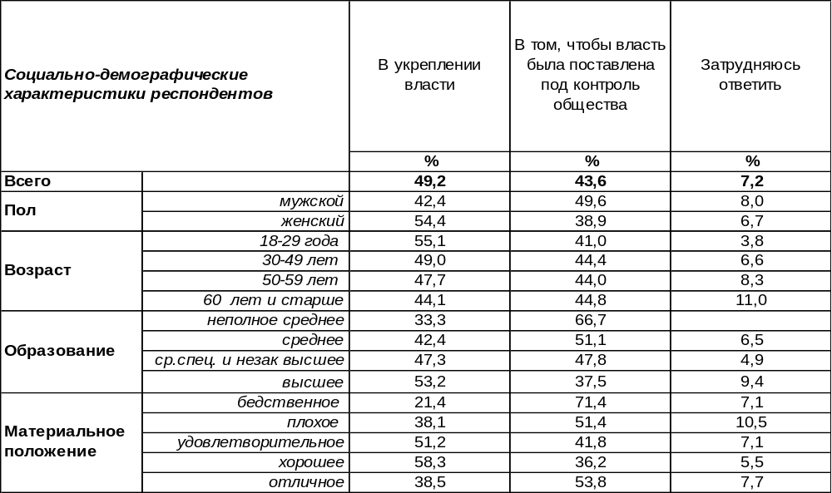
(Примечание: распределение ответов респондентов по строке составляет 100%)
Хотя оба варианта по нраву населению, но приоритет сегодня за укреплением власти (49%). Но и власть, подконтрольная обществу, также представляется привлекательным суждением для 44% горожан. За укрепление чаще голосуют женщины (54%), а за подконтрольность – мужчины (50%). По мере повышения уровня образования число сторонников безоговорочно сильной власти возрастает с 33% до 53%. За контроль над властью со стороны общества чаще других голосуют люди с низким уровнем образования (67%) и бедственным материальным положением (71%). Что изменилось за год?

В чем сейчас, на Ваш взгляд, больше нуждается Россия: в укреплении власти или в том,
чтобы власть была поставлена под контроль общества?

За минувший год, похоже, общество в этом вопросе изменило свою позицию кардинально. Если в марте прошлого года уверенно преобладало мнение, что власть должна быть подконтрольна обществу, то сегодня идея усиления института власти получила карт-бланш. Число сторонников сильной власти увеличилось с 29% до 49%. Количество приверженцев общественного контроля сократилось с 66% до 44%. Очевидно, что внешнеполитическая угроза интуитивно пробуждает в народе желание укрепить собственную власть.
ИНСТИТУТ ОБЩЕСТВЕННОГО МНЕНИЯ «квалитас». Тел.: (473) 251-90-75, 251-20-75
Опрос проведён ИОМ "Квалитас" 12 – 18 февраля 2015 года методом телефонного интервью.
Выборка репрезентативна для населения г. Воронежа старше 18 лет по полу и возрасту.
Опрошено 606 человек.

3 раздел: ЧЕМ ВЫЗВАН РОСТ НАПРЯЖЕНИЯ В ОБЩЕСТВЕ?

ОЩУЩАЕТЕ ЛИ ВЫ В ПОСЛЕДНЕЕ ВРЕМЯ РОСТ НАПРЯЖЕНИЯ В ОБЩЕСТВЕ?
Таблица 10
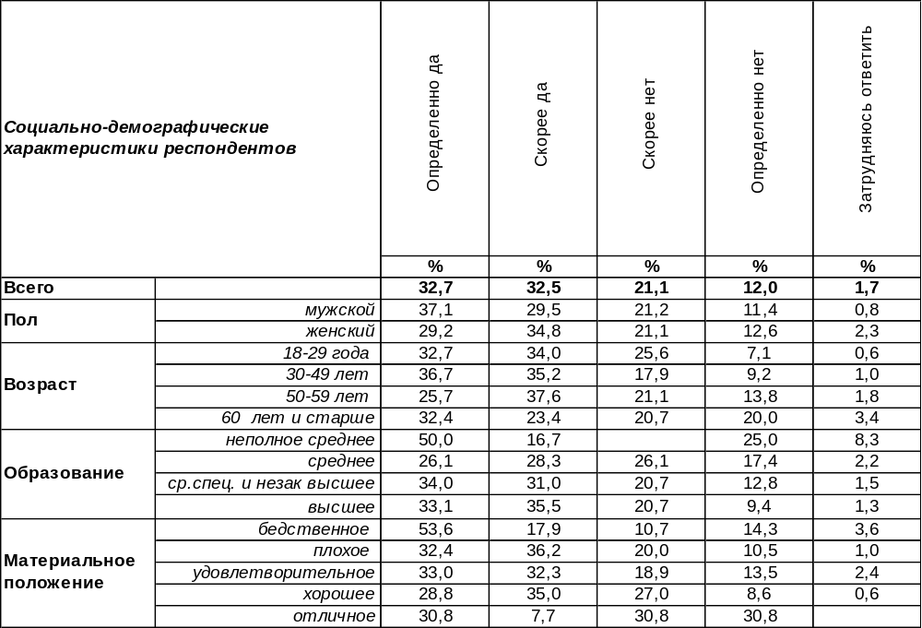
(Примечание: распределение ответов респондентов по строке составляет 100%)
Рост напряжения в обществе сегодня ощущают в общей сложности 65% воронежцев. Нельзя сказать, что это напряжение сконцентрировано в каких-то одних социальных группах – нет, оно разлито по всему общественному организму. В то же время каждый третий житель города этого напряжения не чувствует (33%). Состояние беспечности нарастает по мере повышения уровня материального положения респондентов (с 25% до 62%).
Сравним самоощущения воронежцев и россиян в целом. Всероссийский опрос проведен Левада-центром в январе 2015 года по репрезентативной выборке городского и сельского населения в 46 регионах РФ, величина выборки – 1600 человек.

Ощущаете ли Вы в последнее время рост напряжения в обществе?

Воронежцы более обеспокоены складывающейся ситуацией (65%), чем россияне в целом (52%). Это не удивительно – ведь Украина у Воронежа под боком, и все перипетии вооруженного столкновения группировок в соседнем государстве нашими земляками переживаются иначе, чем жителями далеких сибирских деревень.
ИНСТИТУТ ОБЩЕСТВЕННОГО МНЕНИЯ «квалитас». Тел.: (473) 251-90-75, 251-20-75
Опрос проведён ИОМ "Квалитас" 12 – 18 февраля 2015 года методом телефонного интервью.
Выборка репрезентативна для населения г. Воронежа старше 18 лет по полу и возрасту.
Опрошено 606 человек.

С ЧЕМ, ПО ВАШЕМУ МНЕНИЮ, СВЯЗАН РОСТ ЭТОГО НАПРЯЖЕНИЯ В ОБЩЕСТВЕ?
Таблица 11
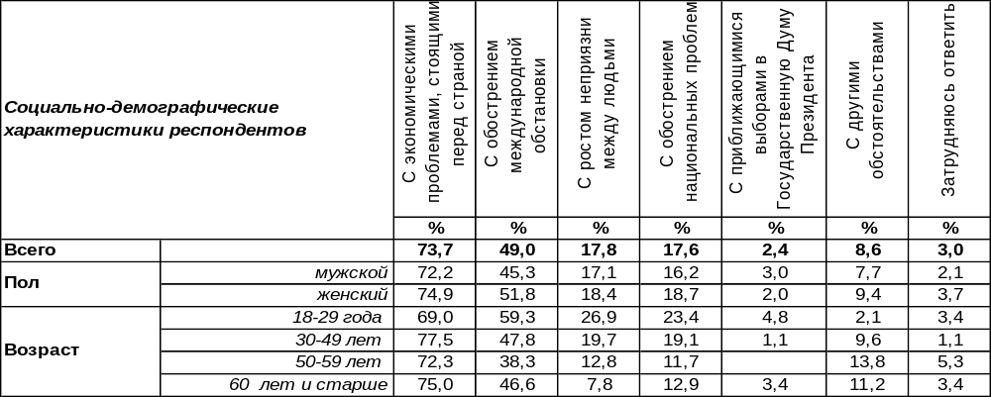
(Примечание: ответили 533 респондента. Ответы ранжированы в порядке убывания ответов.
Ввиду того что на вопрос допускалось несколько вариантов ответа, сумма ответов респондентов
по строке превышает 100%)
И все же главная причина напряжения – это экономические проблемы, стоящие перед страной в целом (74%). Чем беднее респонденты, тем острее они чувствуют эти проблемы (среди самых бедных уровень тревоги возрастает до 88%). А каждый второй житель города озабочен обострением международной обстановки (49%). Вот здесь картина противоположная: чем богаче респонденты, тем сильнее они взволнованы внешнеполитической ситуацией (от 21% среди бедных до 56% среди состоятельных). Особенно болезненно переживают по этому поводу молодые люди (59%).
Рост неприязни между людьми в целом (18%), как и обострение межнациональных проблем (18%), выглядят просто фоном, отступают на второй план перед двумя первыми полюсами напряжения. Сфера межличностных отношений напрягает в первую очередь молодежь (27%). Ведь общение для молодежи – это главное средство и вместе с тем главная цель социализации. Менее всего население озабочено приближающимися выборами во властные структуры (2%).
Среди россиян в целом, как показано на графике ниже, приоритетность точек напряжения совпадает с переживаниями воронежцев. Всероссийский опрос проведен Левада-центром в январе 2015 года в 46 регионах РФ, опрошено 1600 человек в возрасте от 18 лет и старше.

С чем, по Вашему мнению, связан рост этого напряжения в обществе?

ИНСТИТУТ ОБЩЕСТВЕННОГО МНЕНИЯ «квалитас». Тел.: (473) 251-90-75, 251-20-75
Опрос проведён ИОМ "Квалитас" 12 – 18 февраля 2015 года методом телефонного интервью.
Выборка репрезентативна для населения г. Воронежа старше 18 лет по полу и возрасту.
Опрошен 606 человек.

4 раздел: НАРУШАЮТСЯ ЛИ В РОССИИ ПРАВА ЧЕЛОВЕКА?

КАК ВЫ СЧИТАЕТЕ, НАРУШАЮТСЯ ЛИ СЕЙЧАС В РОССИИ ПРАВА ЧЕЛОВЕКА?
Таблица 12
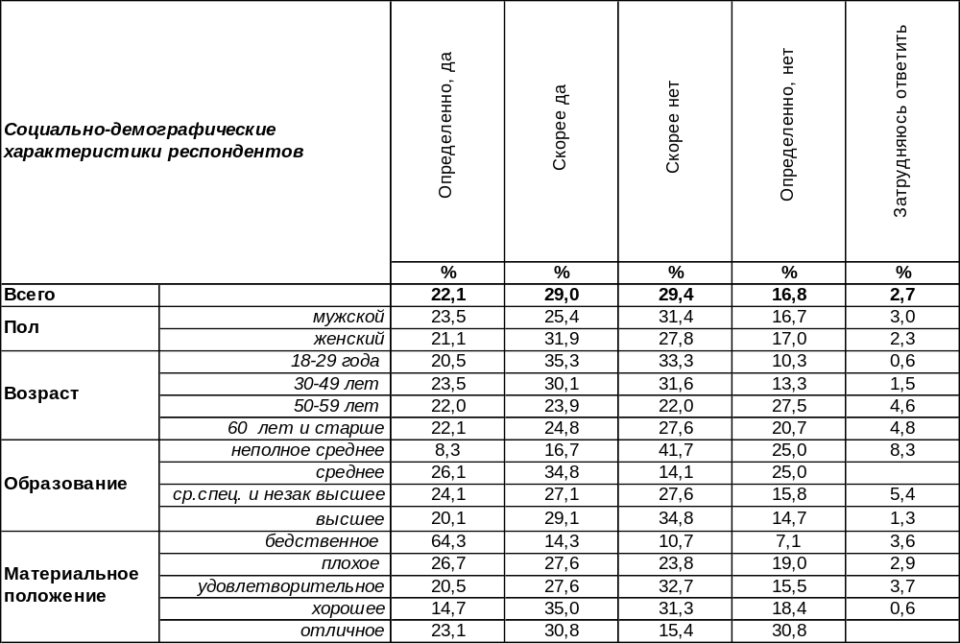
(Примечание: распределение ответов респондентов по строке составляет 100%)
Права человека в России нарушаются – так считают сегодня в целом 51% воронежцев. Чаще всего это мнение горожан с бедственным материальным положением (79%). В то же время почти половина других горожан не усматривает в происходящем нарушения прав человека (46%). Иными словами, мнение населения разделилось с небольшим перевесом в сторону признания нарушения прав. В течение семи лет мы неоднократно задаем воронежцам этот вопрос. Есть ли изменения в суждениях?

Как Вы считаете, нарушаются ли сейчас в России права человека?

Поразительно, как внешнеполитическая ситуация влияет на общественное мнение внутри страны. Тогда, когда на Россию ополчился весь мир, обвиняя её в нарушении всех возможных прав, в том числе и права международного, население менее всего замечает какие-либо нарушения прав человека. Только за пять последних лет уровень обвинений в этом со стороны населения снизился с 91% до 51%. Впервые мы наблюдаем такое большое количество (46%) граждан, утверждающих, что в России не нарушаются права человека.
ИНСТИТУТ ОБЩЕСТВЕННОГО МНЕНИЯ «квалитас». Тел.: (473) 251-90-75, 251-20-75
Опрос проведён ИОМ "Квалитас" 12 – 18 февраля 2015 года методом телефонного интервью.
Выборка репрезентативна для населения г. Воронежа старше 18 лет по полу и возрасту.
Опрошено 606 человек.

КАК ВЫ ДУМАЕТЕ, НАРУШЕНИЙ ПРАВ ЧЕЛОВЕКА В РОССИИ ЗА ПОСЛЕДНИЕ ГОДЫ СТАЛО БОЛЬШЕ, МЕНЬШЕ ИЛИ НИЧЕГО НЕ ИЗМЕНИЛОСЬ?
Таблица 13
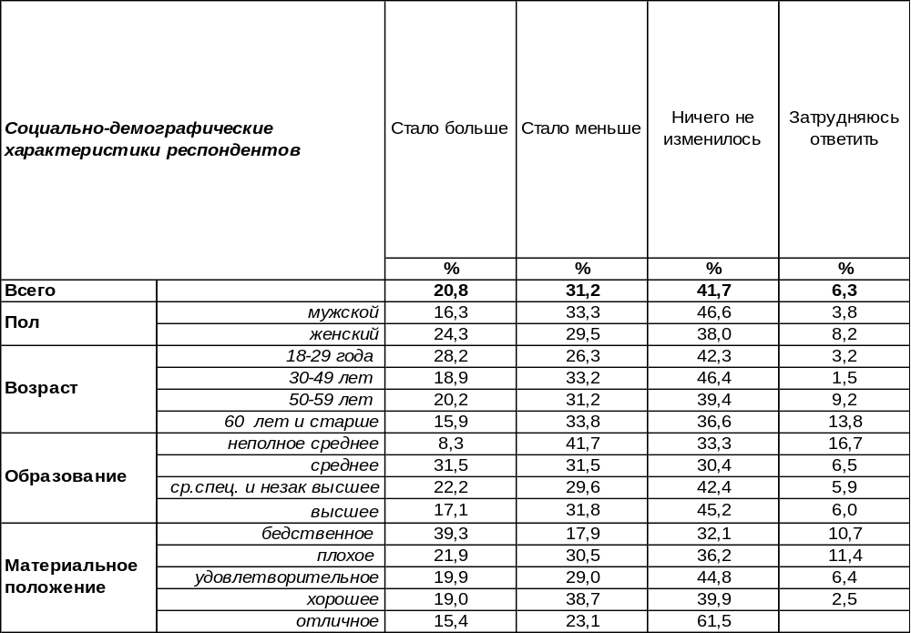
(Примечание: распределение ответов респондентов по строке составляет 100%)
Не замечают особых изменений в России по поводу прав человека за последние годы 42% воронежцев – это самый распространенный ответ горожан. А остальные опрошенные чаще соглашаются с тем, что нарушений прав человека в нашей стране стало меньше (31%), чем с противоположным утверждением (21%). Интересно, как выглядят эти показатели в динамике.

Как Вы думаете, нарушений прав человека в России за последние годы стало больше, меньше или ничего не изменилось?

За последние пять лет число горожан, свидетельствующих о нарастании нарушений гражданских прав и свобод человека в России, сократилось с 48% до 21%. С 2008 года на 22% увеличилось количество сторонников мнения, что таких нарушений стало меньше. Хотелось бы в это верить.
ИНСТИТУТ ОБЩЕСТВЕННОГО МНЕНИЯ «квалитас». Тел.: (473) 251-90-75, 251-20-75
Опрос проведён ИОМ "Квалитас" 12 – 18 февраля 2015 года методом телефонного интервью.
Выборка репрезентативна для населения г. Воронежа старше 18 лет по полу и возрасту.
Опрошено 606 человек.

5 раздел: КЛАНЫ И КЛАНОВОСТЬ: МИФ ИЛИ РЕАЛЬНОСТЬ?

СКАЖИТЕ, ПОЖАЛУЙСТА, КТО ИЛИ ЧТО ТОРМОЗИТ РАЗВИТИЕ ВОРОНЕЖСКОЙ ОБЛАСТИ?
Таблица 14 (окончание таблицы на следующей странице)
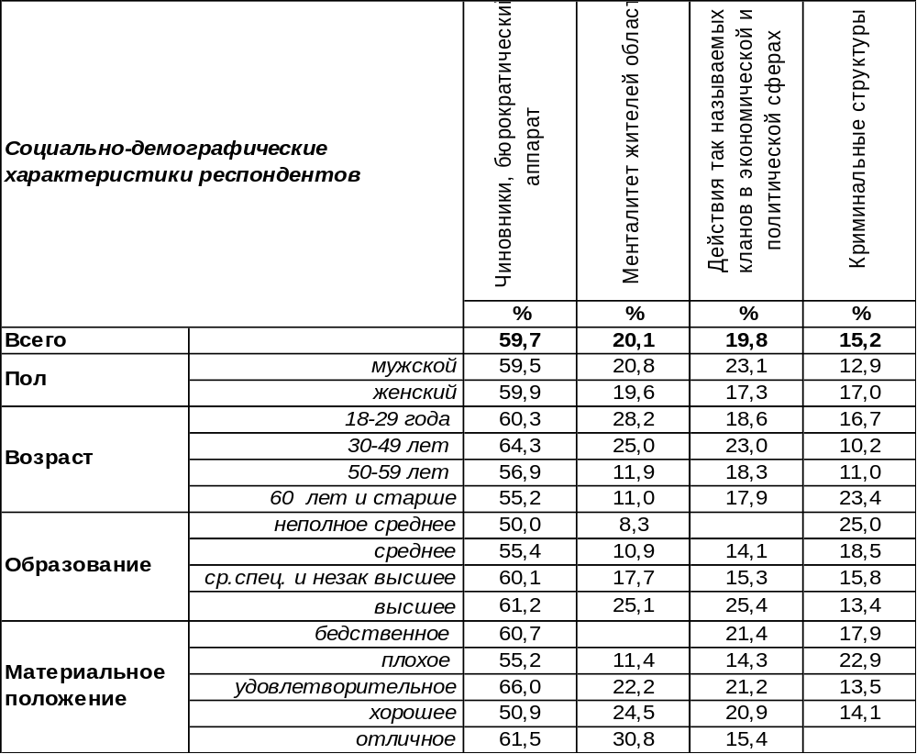
(Примечание: ввиду того что на вопрос допускалось несколько вариантов ответа,
распределение ответов респондентов по строке превышает 100%.
Ответы ранжированы в порядке убывания.)
Главный тормоз для развития Воронежской области, по мнению населения, – чиновники (60%), т.е. как раз те лица, которые призваны быть для области мотором. Чем выше у горожан уровень образования, тем громче звучат обвинения в адрес бюрократического аппарата.
Вторая причина остановки на пути в «светлое будущее» - менталитет самих жителей области. Так самокритично ответил каждый пятый опрошенный (20%). Особенно часто на этом настаивают молодые люди (28%). По мере повышения уровня материального положения число сторонников этого мнения возрастает до 31%.
О неких таинственных кланах, мешающих прогрессу области в экономической и политической сферах, заявили 20% опрошенных. Чаще других на кланы указывали люди с высшим образованием (25%).
А ещё ставят палки в колеса криминальные структуры, как считают 15% горожан. Среди пожилых людей обвинения в адрес преступного мира возрастают до 23%.
Воронежцы сетуют на то, что Воронежская область обделена вниманием федерального центра (14%), а также просто жалуются на внешние обстоятельства и наследие прошлых времен (13%). Чаще других чувствуют себя осиротевшими без федеральной помощи самые бедные слои населения (25%)
Реже всего ругают горожане бизнесменов и руководителей местных предприятий, хотя и в их адрес тоже имеется немало претензий (12%). Молодые люди предъявляют к предпринимателям претензии чаще других (17%).
Только 7% не нашлись с ответом на этот вопрос. Очевидно, что ответ здесь не лежит на поверхности.
В позиции «другое» были собраны такие ответы, как «ничто не тормозит, область достаточно устойчиво развивается», «коррупция в органах власти», «нет градообразующих предприятий, негде работать», «прокуратура, суды», «внешнеэкономическая и внешнеполитическая ситуация в стране».
ИНСТИТУТ ОБЩЕСТВЕННОГО МНЕНИЯ «квалитас». Тел.: (473) 251-90-75, 251-20-75
Опрос проведён ИОМ "Квалитас" 12 – 18 февраля 2015 года методом телефонного интервью.
Выборка репрезентативна для населения г. Воронежа старше 18 лет по полу и возрасту.
Опрошено 606 человек.

СКАЖИТЕ, ПОЖАЛУЙСТА, КТО ИЛИ ЧТО ТОРМОЗИТ РАЗВИТИЕ ВОРОНЕЖСКОЙ ОБЛАСТИ?
Окончание таблицы 14
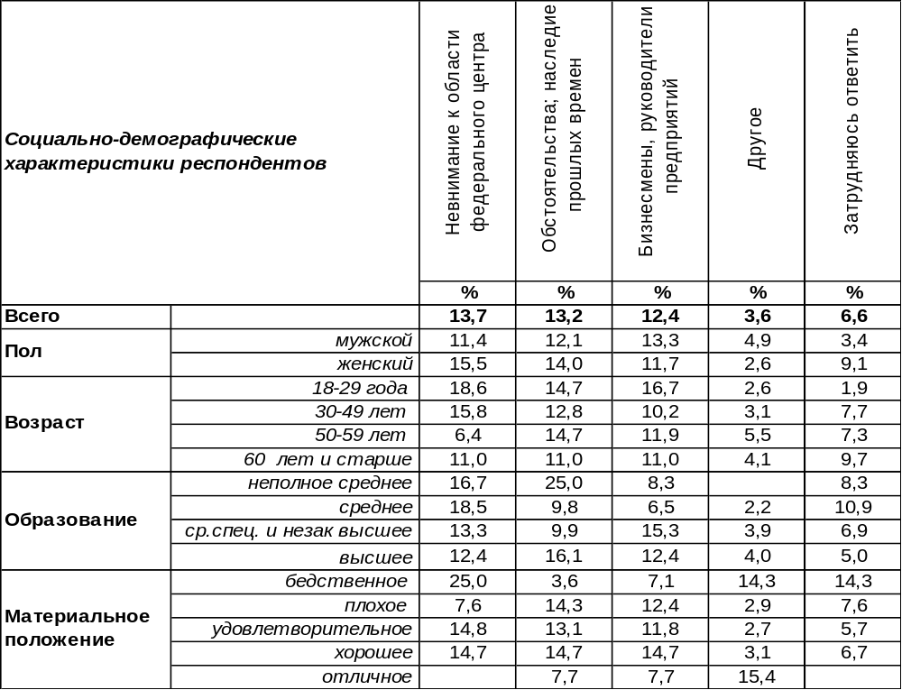
Этот же вопрос мы задавали воронежцам пять лет назад [Бюллетень 2005-01]. Сравним ответы.

Скажите, пожалуйста, кто или что тормозит развитие Воронежской области?

 | Чиновники. Бюрократический аппарат | Обстоятельства. Наследие прошлых времен | Менталитет жителей области | Невнимание к области  федерального центра | Действия, так называемых,  кланов в экономической  и политической сферах | Бизнесмены, руководители предприятий | Криминальные структуры | Другое | Затрудняюсь ответить
Март 2010 года | 60% | 15% | 21% | 17% | 30% | 17% | 21% | 2% | 10%
Февраль 2015 года | 60% | 20% | 20% | 15% | 14% | 13% | 12% | 4% | 7%

За пять прошедших лет с воронежских чиновников так и не снято клеймо «главного тормоза» развития области (60%). Экономические и политические кланы значительно утратили свою силу и влияние в глазах населения (с 30% до 14%). Снизилась роль криминальных структур (с 21% до 12%). То обстоятельство, что вдвое снизилось влияние экономических, политических и преступных группировок, свидетельствует о том, что окрепла законная власть в городе, как говорят, вошла в силу.
ИНСТИТУТ ОБЩЕСТВЕННОГО МНЕНИЯ «квалитас». Тел.: (473) 251-90-75, 251-20-75
Опрос проведён ИОМ "Квалитас" 12 – 18 февраля 2015 года методом телефонного интервью.
Выборка репрезентативна для населения г. Воронежа старше 18 лет по полу и возрасту.
Опрошено 606 человек.

КАК ВЫ СЧИТАЕТЕ, ЕСТЬ ЛИ В НАШЕМ РЕГИОНЕ КЛАНЫ, ТО ЕСТЬ ЗАМКНУТЫЕ ГРУППИРОВКИ ЛЮДЕЙ, ОБЪЕДИНЕННЫХ ХОЗЯЙСТВЕННЫМИ И ОБЩЕСТВЕННЫМИ УЗАМИ В ЦЕЛЯХ ЛИЧНОГО ОБОГАЩЕНИЯ И/ИЛИ УСИЛЕНИЯ ПОЛИТИЧЕСКОГО ВЛИЯНИЯ В РЕГИОНЕ?
Таблица 15
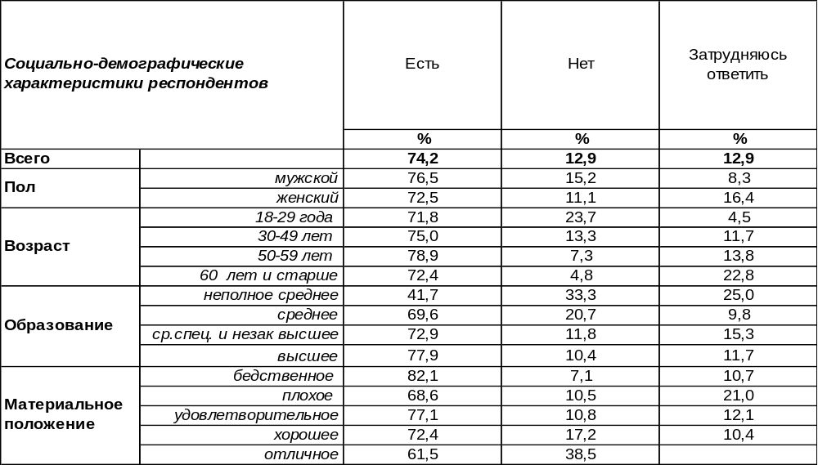
(Примечание: распределение ответов респондентов по строке составляет 100%)
Почти три четверти воронежцев (74%) утверждают, что в нашей области есть кланы – замкнутые группировки людей, объединенных хозяйственными и общественными узами. Как свидетельствует социально-экономическая реальность, группы людей объединяются в кланы обычно с целью личного обогащения и/или усиления политического влияния. Неимущие слои населения чаще всего подозревают региональные влиятельные в области структуры в клановости.
Как отвечали воронежцы на этот вопрос пять лет назад?

Как Вы считаете, есть ли в нашем регионе кланы, то есть замкнутые группировки людей,
объединенных хозяйственными и общественными узами в целях личного обогащения
и/или усиления политического влияния в регионе?

И все же клановость неистребима – об этом свидетельствуют результаты опроса воронежцев, если верить которым, ситуация в области в этом отношении за пять последних лет не претерпела положительных изменений.
ИНСТИТУТ ОБЩЕСТВЕННОГО МНЕНИЯ «квалитас». Тел.: (473) 251-90-75, 251-20-75
Опрос проведён ИОМ "Квалитас" 12 – 18 февраля 2015 года методом телефонного интервью.
Выборка репрезентативна для населения г. Воронежа старше 18 лет по полу и возрасту.
Опрошено 606 человек.

В ВОРОНЕЖСКОЙ ОБЛАСТИ В КАКИХ СФЕРАХ ДЕЯТЕЛЬНОСТИ НАИБОЛЕЕ РАСПРОСТРАНЕНА КЛАНОВОСТЬ?
Таблица 16 (окончание таблицы на следующей странице)
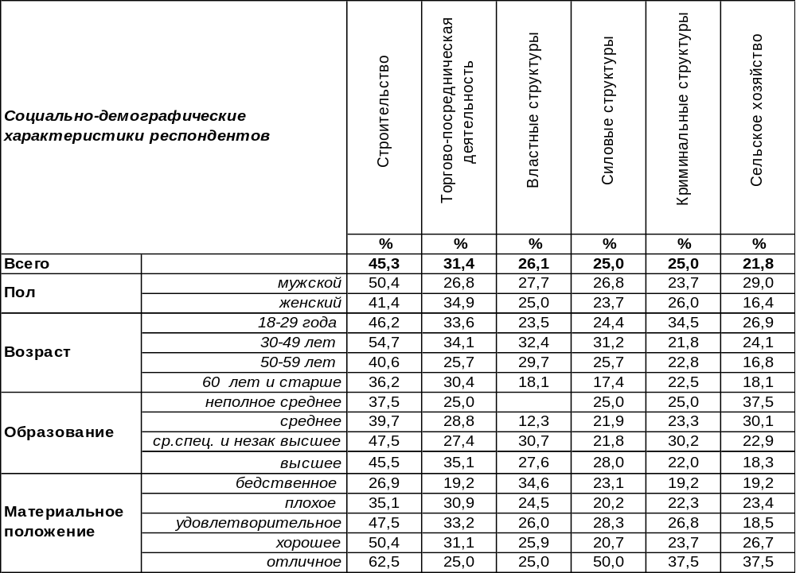
(Примечание: отвечали 528 респондентов, кроме тех, кто заявил, что в Воронежской области нет
клановости. Ввиду того что на вопрос допускалось несколько вариантов ответа,
распределение ответов респондентов по строке превышает 100%.
Ответы ранжированы в порядке убывания.)

Строительство (45%) и торгово-посредническая деятельность (31%) – вот основные «рассадники» клановости, по мнению воронежцев. На строительство чаще указывали мужчины (59%), на торговлю – женщины (45%). Чем богаче респонденты, тем чаще они считают клановость характерной чертой строительной отрасли (до 63%).
Вторая ниша для клановости – это различные структуры: властные (26%), силовые (25%) и криминальные (25%). Все они собрали примерно одинаковое количество голосов. Следует помнить о том, что криминальные структуры обычно возникают на фоне слабости законной власти и претендуют на установление своих неформальных законов и правил, конкурируя с легальной властью. Получается, что клановость в одинаковой степени присуща властным структурам в целом – как представляющим закон, так и оппонирующим закону.
На третью ступень общественное мнение поставило такие отрасли, где возможна профессиональная династия, – это сельское хозяйство (22%) и промышленное производство (18%). Примерно такое же количество голосов собрал и судейский корпус (21%).
Реже всего клановость, согласно общественном вердикту, встречается в социальной сфере (11%). Видно, отсутствие прибыльности является неблагоприятной почвой для произрастания клановости.
В графе «другое» включены такие ответы, как «ЖКХ, дорожные структуры, транспорт, медицина, экономика, во всех сферах».

ИНСТИТУТ ОБЩЕСТВЕННОГО МНЕНИЯ «квалитас». Тел.: (473) 251-90-75, 251-20-75
Опрос проведён ИОМ "Квалитас" 12 – 18 февраля 2015 года методом телефонного интервью.
Выборка репрезентативна для населения г. Воронежа старше 18 лет по полу и возрасту.
Опрошено 606 человек.

В ВОРОНЕЖСКОЙ ОБЛАСТИ В КАКИХ СФЕРАХ ДЕЯТЕЛЬНОСТИ НАИБОЛЕЕ РАСПРОСТРАНЕНА КЛАНОВОСТЬ?
Окончание таблицы 16
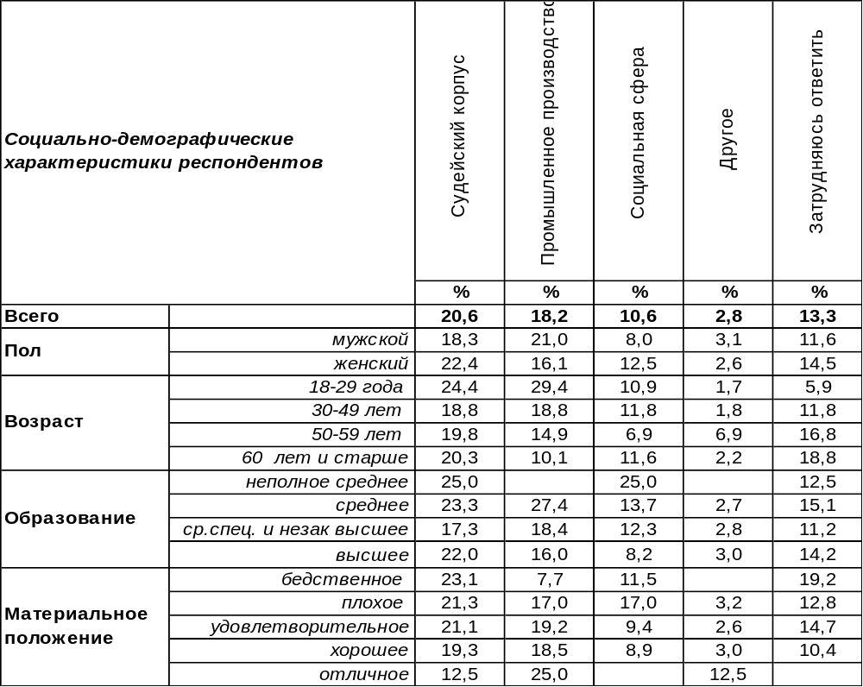
Пять лет назад мы уже интересовались мнением населения на этот счет [Бюллетень 2010-03]. Сравним ответы воронежцев.

В Воронежской области в каких сферах деятельности наиболее распространена клановость?

Если верить общественному мнению, за последние пять лет в Воронежской области произошли существенные изменения касательно затронутой темы. В частности, распространенность клановости во властных структурах снизилась вдвое: с 51% до 26%. Если в 2010 году именно властные структуры были главным «рассадником» клановости, то теперь её «штаб» переместился в строительную сферу. Распространённость кланов здесь выросла с 28% до 45%.
Сокращение же наблюдается в силовых и криминальных структурах, а также в судейском корпусе. А приращение кланов – в сельском хозяйстве и торгово-посреднической деятельности. По крайней мере, так это представляется населению.
ИНСТИТУТ ОБЩЕСТВЕННОГО МНЕНИЯ «квалитас». Тел.: (473) 251-90-75, 251-20-75
Опрос проведён ИОМ "Квалитас" 12 – 18 февраля 2015 года методом телефонного интервью.
Выборка репрезентативна для населения г. Воронежа старше 18 лет по полу и возрасту.
Опрошено 606 человек.

ПЯТЬ ЛЕТ НАЗАД ГУБЕРНАТОР А.ГОРДЕЕВ ПРОВОЗГЛАСИЛ БОРЬБУ С КЛАНАМИ. КАК ВЫ СЧИТАЕТЕ, ЭТА БОРЬБА ОКАЗАЛАСЬ ЭФФЕКТИВНой ИЛИ НЕ ЭФФЕКТИВНой?
Таблица 17
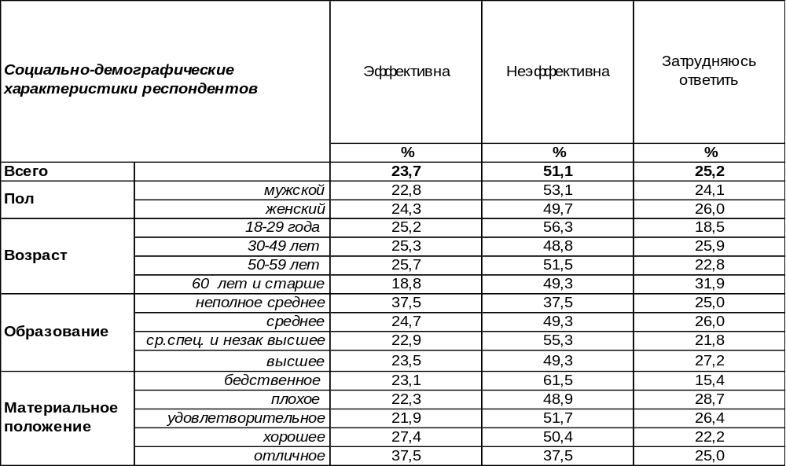
(Примечание: отвечали 528 респондентов, кроме тех, кто заявил, что в Воронежской области нет
клановости. Распределение ответов респондентов по строке составляет 100%)
В первое время после своего вступления в должность глава Правительства Воронежской области А.В. Гордеев неоднократно публично заявлял о необходимости борьбы с клановостью в экономической и политической сферах. Тогда мы поинтересовались у населения Воронежа перспективами подобной борьбы [Бюллетень 2010-03]. Насколько она может быть успешна? А сегодня мы имеем возможность сравнить прогноз горожан и сегодняшнюю оценку эффективности провозглашенной пять лет назад борьбы с клановостью.
Пять лет назад губернатор А.Гордеев провозгласил борьбу с кланами. Как вы считаете, эта борьба будет/оказалась эффективна или не эффективна?

Если пять лет назад негативный и позитивный прогнозы практически уравновешивали друг друга с небольшим уклоном в сторону пессимизма (35/31), то сегодня пессимистические оценки достигнутых результатов уверенно держат верх (51/24). Но, как показывают ответы на предыдущий вопрос, клановость может перетекать из сферы в сферу, и если в одной сфере деятельности её удалось сократить, то она способна расцвести пышным цветом в другой. А по сути своей как социальное явление она неистребима.
ИНСТИТУТ ОБЩЕСТВЕННОГО МНЕНИЯ «квалитас». Тел.: (473) 251-90-75, 251-20-75
Опрос проведён ИОМ "Квалитас" 12 – 18 февраля 2015 года методом телефонного интервью.
Выборка репрезентативна для населения г. Воронежа старше 18 лет по полу и возрасту.
Опрошено 606 человек.

СОЦИАЛЬНО-ДЕМОГРАФИЧЕСКИЕ ХАРАКТЕРИСТИКИ РЕСПОНДЕНТОВ

Пол | %
мужской | 43,6
женский | 56,4

Возраст | %
18 – 29 лет | 25,7
30 – 49 лет | 32,4
50 – 59 лет | 18,0
60 лет и старше | 23,9

Образование | %
Неполное среднее | 2,0
Среднее | 15,2
Средне-специальное и незаконченное высшее | 33,5
Высшее | 49,3

Материальное положение | %
Бедственное / Денег не хватает даже на питание и квартплату/ | 4,6
Плохое /Денег хватает только на питание и квартплату/ | 17,4
Удовлетворительное /Кроме питания и квартплаты  денег хватает на покупку недорогих вещей/ | 49,0
Хорошее /Могу покупать дорогие вещи, но далеко не всё по карману/ | 26,9
Отличное / Мы можем позволить себе достаточно дорогостоящие вещи – квартиру, дачу и др. / | 2,1

Семейное положение | %
Женат /замужем/ | 54,3
Не женаты, но живем вместе | 4,0
Холост /не замужем/ | 20,6
Разведен /разведена/ | 8,7
Вдовец /вдова/ | 12,4

